附件2

“十三五”国家级、部委级规划教材申请书

推荐类型：单册 全册 成套 共 册
书 名：
书 号：
主 编：
主编单位：
出 版 社：
推荐单位：
填表日期：

中国纺织出版社
二○一四年九月
填表说明
1.申报类型请根据实际情况勾选，全册或成套教材，勾选后在后面横线上写明册数；
2.全册或成套教材封面的书名、书号(已有教材)、主编填写其中任一本即可；
3.全册或成套教材“一、教材基本情况”和“二、教材编者情况”须填写各个单册情况，请根据实际情况增加表格；
4.已有教材“图书在版编目（CIP）”截图须从中国版本图书馆网站（http://www.capub.cn）“CIP核字号验证”中获取，如图所示:
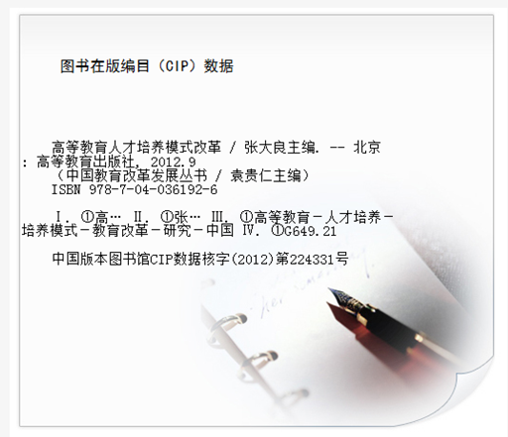
5.第11页专家组评审意见和出版单位意见由出版社填写；
6.申请书请单独装订，诚信承诺需主编签字、推荐单位盖章。

全册或成套教材目录（单册推荐教材不需填写）
序号 | 书 名 | 书 号 | 主 编
1
2
3
…

一、教材基本情况
书 名 |  |  | 新编 □ 修订 □
修订教材 | 原教材出版时间 |  | 印数
修订教材 | 原教材出版社
修订教材 | 修订内容及比例
修订教材 | 教材使用情况  （使用学校、使用专业、使用效果等）
修订教材 | 教材获省部级以上奖励情况
修订教材 | 已有教材封面照片
修订教材 | 已有教材图书在版编目数据(CIP)查询截图
专业名称 |  |  | 非专业 □
申报理由

适用层次 | 本 科 □ 高职高专 □ 中职 □
课程类型 | 基础课程 □ 专业课程 □ |  |  | 其它
教材主要  形式 | 纸 质 □ 电子/音像 □ 多媒体课件 □
语 种 | 汉 语 □ 外 语 □ 双 语 □
参考学时
估计字数
二、编写人员情况
主  编  情  况 | 姓名 |  |  |  | 性别 |  | 出生年月
主  编  情  况 | 职称 |  |  |  | 学历 |  | 民 族
主  编  情  况 | 地址 |  |  |  |  |  | 邮政编码
主  编  情  况 | 电话 |  |  |  |  |  | 电子邮箱
主  编  情  况 | 主要教学经历  （授课名称、起止时间、授课对象、授课学时、所在单位等）
主  编  情  况 | 主要教学、科学研究、实践经历  （项目名称、来源、鉴定结论、获奖情况等）
主  编  情  况 | 曾经编写过的教材  （教材名称、出版时间、字数、出版社、获奖情况等）
参  编  人  员  情  况 | 姓 名 |  | 年 龄 | 职 称 |  | 工 作 单 位 |  | 承担编写的任务
申报基础
（教学改革的基础，教材或讲义试用的次数及效果，社会效益等）

教材研究
（列举国内外的同类教材，并分析其优缺点，若无同类教材请注明）

三、本教材特色
四、工作安排及进度：
完成编写大纲的时间
完成书稿的编写时间
审定时间
书稿交出版社的时间
出版时间
五、推荐及评审意见：
1.申报单位意见
（择优遴选，并核实申报材料后推荐）

（章） 年 月 日

2.专家组评审意见
3.出版单位意见：
（章） 年 月 日

六、诚信承诺
本人已认真填写并审阅以上材料，保证内容的真实有效性。以上承诺本人将严格遵守，如有违反，本人愿意承担一切后果，并自愿接受有关部门的处理。
主编签名：
年 月 日

